Строение побега
Организм цветкового растения – это система корней и побегов.
Побег – сложный орган, состоящий из стебля, листьев, почек образовавшийся в течение одного лета.
Побеги могут располагаться как над землёй (надземные побеги), так и под землёй (подземные побеги).
Главная функция надземных побегов – создание органических веществ из углекислого газа и воды с помощью солнечной энергии. Этот процесс называют воздушным питание растений.

Строение надземного побега
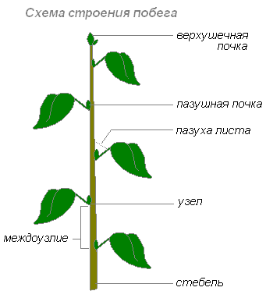
Виды побегов
- Главный побег – побег, развившийся из почки зародыша семени.
- Боковой побег – побег, появившийся из боковой пазушной почки, за счёт которого происходит ветвление стебля.
- Удлинённый побег – побег, с удлинёнными междоузлиями.
- Укороченный побег – побег, с укороченными междоузлиями.
- Вегетативный побег – побег, несущий листья и почки.
- Генеративный побег – побег, несущий репродуктивные органы – цветки, затем плоды и семена.

Ветвление и кущение побегов
Ветвление – это образование боковых побегов из пазушных почек. Сильно разветвлённая система побегов получается, когда на одном («материнском») побеге вырастают боковые, а на них, следующие боковые и так далее. Таким способом захватывается как можно больше среды для воздушного питания. Разветвлённая крона дерева создаёт громадную листовую поверхность.
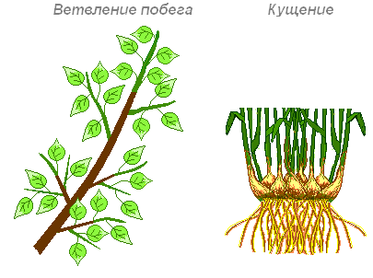
Кущение – это ветвление, при котором крупные боковые побеги вырастают из самых нижних почек, находящихся у поверхности земли или даже под землёй. В результате кущения формируется куст. Очень плотные многолетние кусты называют дерновинами.

Типы ветвления побега
В ходе эволюции ветвление появилось у талломных (низших) растений; у этих растений точки роста просто раздваиваются. Такое ветвление называется дихотомическим, оно свойственно допобеговым формам – водорослям, лишайникам, печёночникам и антоцеротовым мхам, а также заросткам хвощей и папоротников.
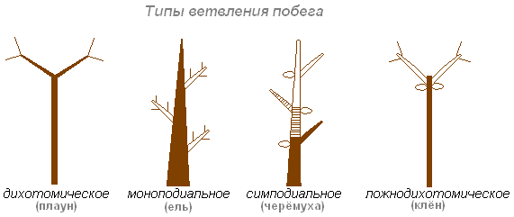
С появлением развитых побегов и почек возникает моноподиальное ветвление, при котором одна верхушечная почка сохраняет своё господствующее положение на протяжении всей жизни растения. Такие побеги упорядочены, а кроны стройны (кипарис, ель). Но при повреждении верхушечной почки этот тип ветвления не восстанавливается, и дерево теряет свой типичный внешний вид (габитус).
Наиболее поздний по времени возникновения тип ветвления – симподиальный, при котором любая ближайшая почка может развиться в побег и заменить предыдущую. Деревья и кустарники с таким типом ветвления легко поддаются обрезке, формированию кроны и через несколько лет обрастают новыми побегами, не теряя своего габитуса (липа, яблоня, тополь).
Разновидность симподиального ветвления ложнодихотомическое, которое свойственно побегам с супротивным расположением листьев и почек, поэтому взамен предыдущего побега вырастают сразу два (сирень, клён, чебушник).

Строение почек
Почка – зачаточный, ещё не развернувшийся побег, на верхушке которого находится конус нарастания.
Вегетативная (листовая почка) – почка, состоящая из укороченного стебля с зачаточными листьями и конуса нарастания.
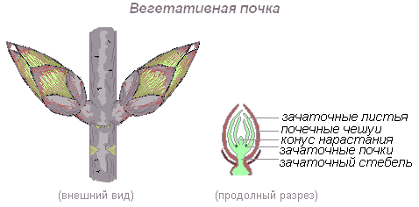
Генеративная (цветочная) почка – почка, представленная укороченным стеблем с зачатками цветка или соцветия. Цветочная почка, заключающая 1 цветок, называется бутоном.
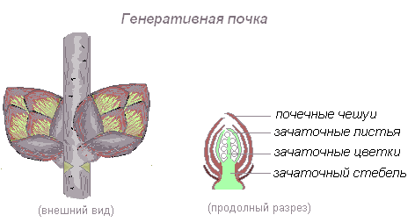
Верхушечная почка – почка, расположенная на верхушке стебля, прикрытая молодыми зачатками листьев, налегающими друг на друга. За счёт верхушечной почки побег нарастает в длину. Она оказывает тормозящее действие на пазушные почки; удаление её приводит к активности спящих почек. Тормозные реакции нарушаются, и почки распускаются.
На верхушке зачаточного стебля находится ростовая часть побега – конус нарастания. Это верхушечная часть стебля или корня, состоящая из образовательной ткани, клетки которой постоянно делятся путём митоза и дают прирост органу в длину. На верхушке стебля конус нарастания защищён почечными чешуевидными листьями, в нём закладываются все элементы побега – стебель, листья, почки, соцветия, цветки. Конус нарастания корня защищён корневым чехликом.
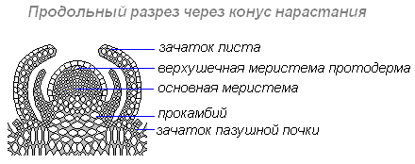
Боковая пазушная почка – почка, возникающая в пазухе листа, из которой образуется боковой побег ветвления. Пазушные почки имеют такое же строение, как и верхушечная. Боковые ветви, следовательно, также растут своими верхушками, и на каждой боковой ветви конечная почка также является верхушечной.
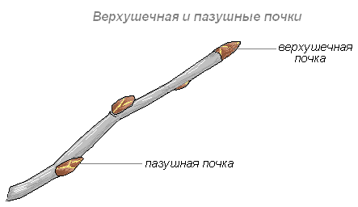
На вершине побега обычно располагается верхушечная почка, а в пазухах листьев – пазушные почки
Кроме верхушечных и пазушных почек, у растений часто образуются так называемые придаточные почки. Эти почки не имеют определенной правильности в расположении и возникают из внутренних тканей. Источником их образования могут быть перицикл, камбий, паренхима сердцевинных лучей. Придаточные почки могут образовываться и на стеблях, и на листьях, и даже на корнях. Однако по строению эти почки ничем не отличаются от обычных верхушечных и пазушных. Они обеспечивают интенсивное вегетативное возобновление и размножение и имеют большое биологическое значение. В частности, при помощи придаточных почек размножаются корнеотпрысковые растения.
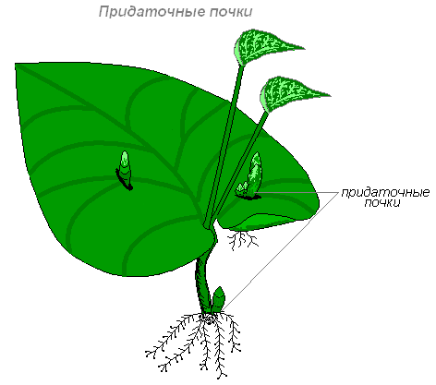
Спящие почки. Не все почки реализуют свою возможность вырасти в длинный или короткий годичный побег. Некоторые почки не развёртываются в побеги в течение многих лет. При этом они остаются живыми, способными при определённых условиях развиться в листовой или цветоносный побег.
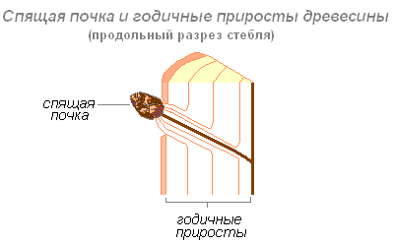
Они словно спят, поэтому их и назвали спящими почками. Когда главный ствол замедляет свой рост или его спиливают, спящие почки трогаются в рост, и из них вырастают облиственные побеги. Таким образом, спящие почки – это очень важный резерв для отрастания побегов. И даже без внешних повреждений старые деревья за счёт них могут «омолаживаться».
Спящие почки, очень характерные для лиственных деревьев, кустарников и ряда многолетних трав. Эти почки не превращаются в нормальные побеги в течение многих лет, нередко они спят в течение всей жизни растения. Обычно спящие почки ежегодно нарастают, ровно настолько, насколько утолщается стебель, именно поэтому они не погребаются нарастающими тканями. Стимулом для пробуждения спящих почек служит обычно гибель ствола. При порубке березы, например, из таких спящих почек образуется пневая поросль. Особую роль спящие почки играют в жизни кустарников. От дерева кустарник отличается своей многоствольностью. Обычно у кустарников главный материнский стволик функционирует недолго несколько лет. При затухании роста главного стволика пробуждаются спящие почки и из них формируются дочерние стволики, которые в росте обгоняют материнский. Таким образом, сама кустарниковая форма возникает в результате деятельности спящих почек.
Смешанная почка – почка, состоящая из укороченного стебля, зачаточных листьев и цветков.
Почка возобновления – зимующая почка многолетнего растения, из которой развивается побег.

Видоизменения побегов
Корневище – подземный побег, выполняющий функции отложения запасных веществ, возобновления, а иногда и вегетативного размножения. Корневище не имеет листьев, но имеет хорошо выраженную метамерную структуру, узлы выделяются либо по листовым рубцам и остаткам сухих листьев, либо по листовым рубцам и остаткам сухих листьев, либо по живым чешуевидным листьям и по расположению пазушных почек. На корневище могут формироваться придаточные корни. Из почек корневища вырастают его боковые ответвления и надземные побеги.
Корневища характерны преимущественно для травянистых многолетников – копытень, фиалка, ландыш, пырей, земляника и др., но бывают у кустарников и кустарничков. Длительность жизни корневищ колеблется от двух-трёх до нескольких десятков лет.
Клубни – утолщённые мясистые части стебля, состоящие из одного или нескольких междоузлий. Бывают надземными и подземными.
Надземные клубни – утолщение главного стебля, боковых побегов. Часто имеют листья. Надземные клубни являются вместилищем запасных питательных веществ и служат для вегетативного размножения, на них могут находиться метаморфизированные пазушные почки с зачатками листьев, которые опадают и служат также для вегетативного размножения.
Подземные клубни – утолщение подсемядольного колена или подземных побегов. На подземных клубнях листья редуцированы до чешуек, которые опадают. В пазухах листьев находятся почки – глазки. Подземные клубни обычно развиваются на столонах – дочерних побегах – из почек, расположенных у основания основного побега, выглядят как очень тонкие белые стебельки, несущие маленькие бесцветные чешуевидные листья, растут горизонтально. Клубни развиваются из верхушечных почек столонов.
Луковица – подземный, реже надземный побег с очень коротким утолщённым стеблем (донцем) и чешуевидными мясистыми, сочными листьями, запасающие воду и питательные вещества, в основном сахара. Из верхушечной и пазушных почек луковиц вырастают надземные побеги, а на донце образуются придаточные корни. В зависимости от размещения листьев различают луковицы чешуевидные (лук), черепитчатые (лилия) и сборные или сложные (чеснок). В пазухе некоторых чешуек луковицы есть почки, из которых развиваются дочерних луковицы – детки. Луковицы помогают растению выжить в неблагоприятных условиях и являются органом вегетативного размножения.
Клубнелуковицы – внешне похожи на луковицы, но их листья не служат запасающими органами, они сухие, плёнчатые, часто это остатки влагалищ отмерших зелёных листьев. Запасающий орган – стеблевая часть клубнелуковицы, она утолщена.
Надземные столоны (плети) – недолговечные ползучие побеги, служащие для вегетативного размножения. Встречаются у многих растений (костянка, полевица, земляника). Обычно они лишены развитых зелёных листьев, стебли их тонкие, хрупкие, с очень длинными междоузлиями. Верхушечная почка столона, загибаясь вверх, даёт розетку листьев, которая легко укореняется. После укоренения нового растения столоны разрушаются. Народное название этих надземных столонов – усы.
Колючки – укороченные побеги, имеющие ограниченный рост. У некоторых растений формируются в пазухах листьев и соответствуют боковым побегам (боярышник) или образуются на стволах из спящих почек (гледичия). Характерны для растений жарких и сухих мест произрастания. Выполняют защитную функцию.
Побеги суккулентов – надземные побеги, приспособленные для накопления воды. Обычно с образованием суккулентного побега связана потеря или метаморфоз (превращение в колючки) листьев. Сочный стебель выполняет две функции – ассимиляционную и водозапасающую. Характерны для растений, живущих в условиях длительного недостатка влаги. Стеблевые суккуленты наиболее представлены в семействе кактусовых, молочайных.

